Verkeersbesluit wijziging fiets/bromfietspad in onverplicht fietspad Machineweg MP

Zaaknummer: Z21-076949
Burgemeester en wethouders van Amstelveen besluiten om het fiets/bromfietspad aan de noordkant van het gedeelte van de Machineweg MP tussen de Bankrasweg en de Amsteldijk Noord te wijzigen in een onverplicht fietspad, zoals aangegeven op tekeningen PAB-PV-2021-118a en b.
Dit gebeurt door het verplaatsen of verwijderen van borden G12a en het plaatsen van borden G13 van bijlage 1 van het Reglement verkeersregels en verkeerstekens 1990 (RVV 1990).
Wettelijke grondslag
Het besluit is gebaseerd op:
- de Wegenverkeerswet 1994 (WVW 1994);
- het Reglement verkeersregels en verkeerstekens 1990 (RVV 1990);
- het Besluit administratieve bepalingen inzake het wegverkeer (BABW).
Motivering
Het besluit strekt conform artikel 2 Wegenverkeerswet 1994 tot:
- Het verzekeren van de veiligheid op de weg (lid 1a);
- het beschermen van weggebruikers en passagiers (lid 1b);
- het zoveel mogelijk waarborgen van de vrijheid van het verkeer (lid 1d).

Het besluit wordt als volgt gemotiveerd:
Tussen de Bankrasweg en een punt ongeveer 40 meter ten westen van de Amsteldijk Noord ligt aan de noordkant van de rijbaan van de Machineweg MP een vrijliggend pad. Dit pad is aangewezen als fiets/bromfietspad. Het pad is veel te smal voor een regulier fiets/bromfietspad. Gemengd gebruik van fietsers en bromfietsers kan daardoor leiden tot verkeersgevaarlijke situaties. Uit oogpunt van verkeersveiligheid is het gewenst dat bromfietsers en snorfietsers de rijbaan gebruiken en van het pad worden geweerd. Dat kan worden gerealiseerd door het pad op te heffen als fiets/bromfietspad en aan te wijzen als onverplicht fietspad. Op de Machineweg MP geldt een maximumsnelheid van 60 km/uur. Er is weinig autoverkeer. (Brom)fietsers en snorfietsers kunnen hier op een veilige manier van de rijbaan gebruik maken.
Bevoegd gezag
Verkeersbesluiten worden genomen door burgemeester en wethouders voor zover zij betreffen het verkeer op de wegen, welke niet in beheer zijn bij het Rijk, de provincie of een waterschap (artikel 18, lid 1, onder d, WVW 1994). Het mandaatbesluit van burgemeester en wethouders is van toepassing. Er is ondermandaat verleend aan de juridisch adviseur verkeer van de gemeente.

Het besluit is overeenkomstig artikel 24 van het Besluit administratieve bepalingen inzake het wegverkeer om advies voorgelegd aan de gemandateerde specialist van het team verkeersadvisering namens de korpschef van de regiopolitie Amsterdam-Amstelland.

Het betreffende pad ligt buiten de bebouwde kom en is in beheer bij de gemeente Amstelveen.
Tekeningen
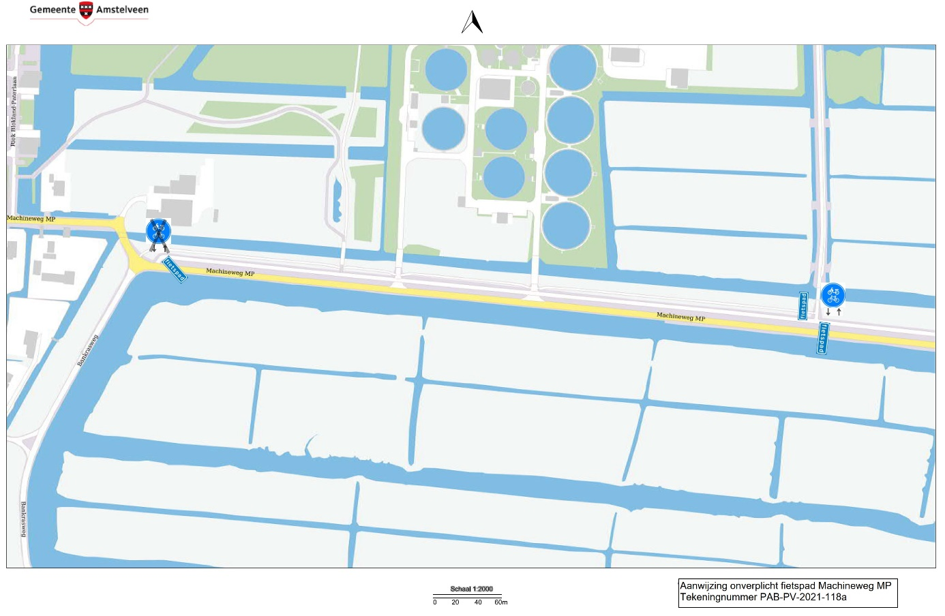
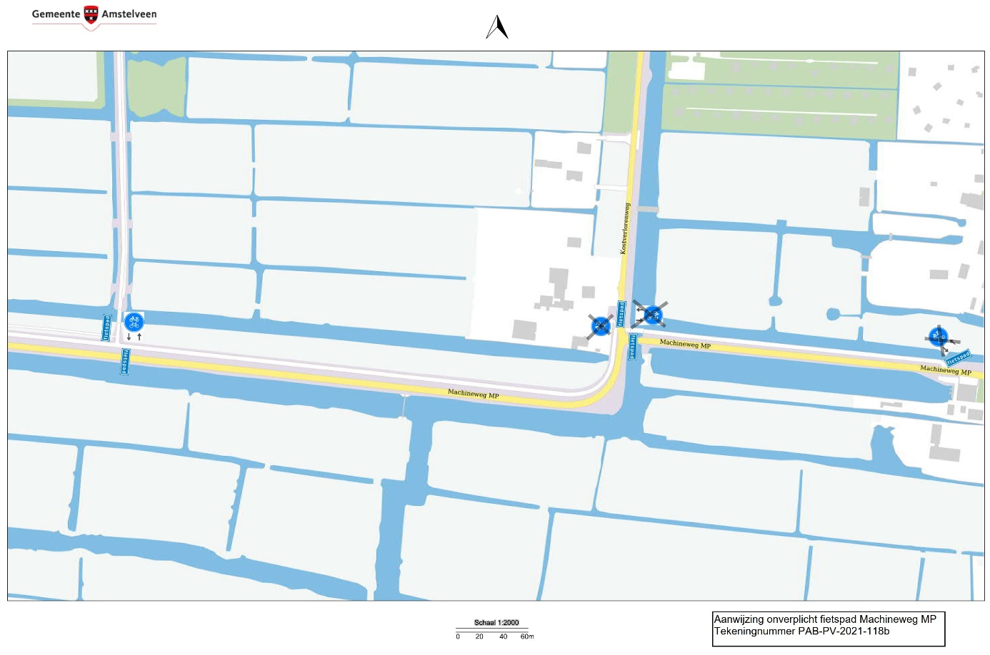

Amstelveen, 3 november 2021
Burgemeester en wethouders van de gemeente Amstelveen,
namens dezen,

mr. J.C.M. Otten
juridisch adviseur verkeer

Mogelijkheid tot het indienen van een bezwaarschrift
Tegen dit besluit kunnen belanghebbenden binnen zes weken na bekendmaking een bezwaarschrift indienen. Het bezwaarschrift moet worden ondertekend. Het bevat ten minste de naam en het adres van de indiener, de dagtekening, een omschrijving van het besluit waartegen het bezwaar is gericht en de gronden van het bezwaar. Zo mogelijk meldt u uw e-mailadres en het telefoonnummer waarop u overdag te bereiken bent.
Het bezwaarschrift richt u aan het College van burgemeester en wethouders van Amstelveen, t.a.v. Juridische zaken, Postbus 4, 1180 BA Amstelveen.
Digitaal bezwaar maken is ook mogelijk. Dit kan via www.amstelveen.nl/bezwaarschrift. Hiervoor moet u wel over een elektronische handtekening (DigiD) beschikken.

Mogelijkheid tot het aanvragen van een voorlopige voorziening
Als u bezwaar maakt, geldt de beslissing nog wel. Wilt u dat het gemeentelijke besluit tijdens uw bezwaarprocedure tijdelijk wordt opgeschort? Dien dan een verzoek om voorlopige voorziening in bij de voorzieningenrechter van de rechtbank. Als de voorzieningenrechter uw verzoek toekent, is het besluit opgeschort.
Een verzoek dient u in bij de Voorzieningenrechter van de Rechtbank Amsterdam, Postbus 75850, 1070 AW Amsterdam. Aan het verzoek zijn kosten verbonden.

